Desafio técnico: Analista de QA Pleno
Vamos checar suas habilidades básicas em automação e criação de cenários de testes.
Instruções
- Escrita de Casos de Teste
- Escreva os casos de teste em linguagem Gherkin.

- Testes Automatizados de Front-End
- Implemente os cenários sugeridos.
- Utilize o site da NEXDOM: https://nexdom.tec.br/.
- Sugestão de Framework: Cypress (https://docs.cypress.io/guides/overview/why-cypress#End-to-end), utilizar a última versão do Cypress.

Cenários de Teste Sugeridos:
Cenário 1: Verificação da Página Inicial
Contexto: O usuário acessa a página inicial do site da NEXDOM.
Descrição: Verificar se os elementos principais da página inicial são carregados corretamente.

Cenário 2: Navegação para a Página de Soluções
Contexto: O usuário está na página inicial do site da NEXDOM.
Descrição: Verificar a navegação para a página de Soluções.

Cenário 3: Submissão do Formulário de Contato
Contexto: O usuário acessa a página de Contato do site da NEXDOM.
Descrição: Verificar a submissão do formulário de contato.

- Arquitetura do projeto
- Criação de pageObject;
- Teste com especificações mínimas (comentários no codigo);
- Chamada da classe de pageObject.

Exemplo de chamada do pageObjetcs:
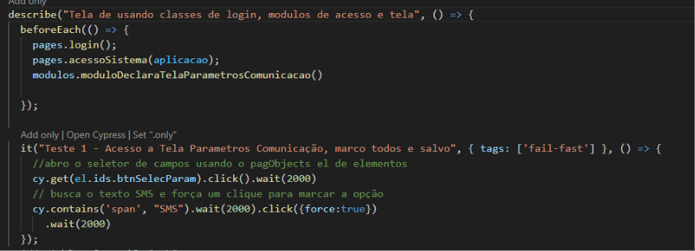

- Testes Automatizados de Back-End (API Rest)
- Utilize Cypress para implementar os testes automatizados de back-end.
- Utilize a API do GitHub para realizar os testes: (https://docs.github.com/en/rest)
- O teste deve conter:
- Criação de um repositório no GitHub.
- Consulta do repositório criado.
- Criação de uma issue no repositório recém-criado.
- Consulta da issue.
- Exclusão do repositório.
- Consulta para verificar se o repositório foi eliminado.
- Todos os componentes validados durante o teste serão verificados.

- Upload dos Projetos
- Realize o upload dos projetos no GitHub em um repositório público.
- Encaminhe o endereço do repositório para nós.

- Documentação
- Faça um README objetivo e limpo.
- Explique como fazer o download do projeto, configurações e como executar os testes.

- Finalização
- Notifique-nos por e-mail quando encerrar os testes.
- Descreva os desafios encontrados durante o teste.

